**Отчёт по курсовой работе**

«Разработка программы для моделирования стационарного двумерного распределения температуры»

по дисциплине

«Математические модели систем c распределёнными параметрами»

|  |  |
| --- | --- |
| Выполнил студент гр. 3530904/90102 | Мэн Цзянин |
| Руководитель | Воскобойников С.П. |

Оглавление

Постановка задачи 3

Анализ порядка аппроксимации уравнения и граничных условий, выражение для главного члена погрешности аппроксимации 10

Невязка и порядок погрешность аппроксимации уравнения 10

Невязка и порядок погрешности аппроксимации граничного условия 15

Решение системы методом сопряженных градиентов с предобусловливанием 19

Тесты 20

Константный тест 20

Линейный тест 20

Нелинейный тест 20

Результаты 21

Вывод 22

Приложение 23

Список литературы 24

# Постановка задачи

**Вариант N4**.

Постановка задачи. Используя интегро-интерполяционный метод, разработать подпрограмму для моделирования распределения температуры в цилиндре, описываемого математической моделью



, 

с граничными условиями, определяемыми вариантом задания. Для решения системы алгебраических уравнений использовать метод сопряжённых градиентов с предобусловливанием. Матрица алгебраической системы должна храниться в упакованной форме

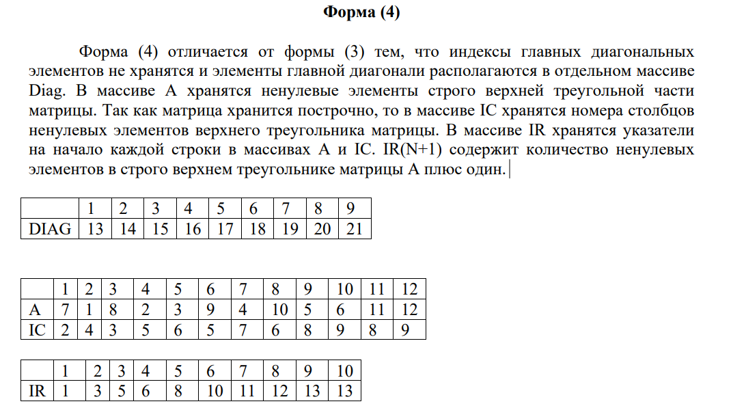

 

**Дискретная модель**

Введем в прямоугольнике [0, R]×[0, L] равномерную основную сетку

и вспомогательную сетку





Так как используются равномерные сетки, то шаги вспомогательной сетки определяются как

 

Умножим исходное уравнение на r, проинтегрируем по вспомогательной сетке:

Воспользуемся формулой средних прямоугольников для вычисления значений интегралов:

Также аппроксимируем производные по формуле центральных разностей:

Получим:

i=1,2,.., ; j = 1,2,..,

Аппроксимация граничных условий:

Аналогично воспользуемся интегро-интерполяционным методом, получим:

В результате получается система линейных алгебраических уравнений вида ***A*u=b** размерности N=(Nz-1)(Nr+1)Рассмотрим более подробно структуру этой системы. Для дальнейшей работы необходимо перенумеровать компоненты векторов u и b. Для этого используем приведенный индекс. Сперва для фиксированного *r* движемся по оси *z*, потом переходим к следующему значению *r.*

При таком обозначении новый индекс k можно рассчитать так: k=i*(Nz-1)+j

Матрица *А* квадратная, симметричная, пятидиагональная.

Хранить будем только 3 диагонали.

# Анализ порядка аппроксимации уравнения и граничных условий, выражение для главного члена погрешности аппроксимации

## Невязка и порядок погрешность аппроксимации уравнения

Преобразование:

   

При анализе порядка аппроксимации, для простого, будем писать просто

Невязка определяется как разность между правой и левой частью уравнения при условии, что вместо приближенного решения мы подставляем туда точное:

Раскладываем по степениям h точное решение в узлах и коэффициент k

Сокрашаются четные степени

т.к. , получаем, что

Четные степени сокрааются

Так как, получаем, что

Подсталяем в невязку получившиеся разложения

Группируем по степени hr и hz

Чтобы вычислить порядок аппроксимации, нормируем невязку

Порядок аппроксимации уравнения по r и z:

Главный член погрешности по r

Главный член погрешности по z

## Невязка и порядок погрешности аппроксимации граничного условия

1. (Лекция10. p27)

Подставляем полученные ранее произведения:

Группируем по степениям hr и hz

Для вычисления порядка аппроксимации нормируем невязку

Порядок аппроксимации уравнения по r и z:

Главный член погрешности по x

Главный член погрешности по y

Подставляем полученные ранее произведения:

Группируем по степениям hr и hz

Для вычисления порядка аппроксимации нормируем невязку

Порядок аппроксимации уравнения по r и z:

Главные члены погрешности

Порядок аппроксимации уравнения по r и z:

Главные члены погрешности

# Решение системы методом сопряженных градиентов с предобусловливанием

Полученную систему *A*u=b будем решать неявным методом сопряженных градиентов с предобусловливанием. Для улучшения сходимости метода сопряженных градиентов правую и левую часть системы умножают на матрицу . Данный процесс называется предобуславливанием. Матрицу  выбирают таким образом, чтобы  было как можно ближе к единице, должна хорошо аппроксимировать .

Алгоритм (метода сопряженных градиентов):

1. Задаются начальным приближением и погрешностью:
2. Рассчитывают начальное направление:
3. 图示

Если или , то и останов.

Иначе если (j+1)<n, то j=j+1 и переход к 3;

Иначе  и k=k+1 переход к 2.

Здесь *ε* – задаваемая точность. Использовал *ε* = 10-6.

Начальное приближение *x*0 брал нулевым.

Использовалось диагональное предобусловливание:

# Тесты

Для всех тектов:

## Константный тест

## Линейный тест

## Нелинейный тест

# Результаты

# Вывод

# Приложение

# Список литературы